PLANNING D’ACTIVITES DE LA SEMAINE DU 15 AU 21 DECEMBRE 2025
LUNDI 15  DECEMBRE  2025 | MARDI 16  DECEMBRE  2025  Karen animatrice est absente | MERCREDI 17  DECEMBRE  2025  Karen animatrice est absente | JEUDI 18 DECEMBRE  2025 | VENDREDI 19  DECEMBRE  2025 | SAMEDI 20  DIMANCHE 21  DECEMBRE 2025
10H30  Pliage du  Linge et  Lecture du journal    15H00    Activité Loisirs créatifs | 10H30  Pliage du  Linge  15H00    Activité Physique Adaptée avec Titouan | 10H30  Pliage du  Linge et  15H00  Jeux de  Société /  Emission TV à la Roseraie    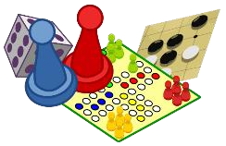 | 10H30  Pliage du  Linge et Lecture du journal  15H00  Chants de Noël avec les enfants de l’école Ste Marie   | 10H30  Pliage du  Linge    14H00  Activité  Siel Bleu  15H00  Activité  Chantons ensemble   | A partir de  15H00  Jeux de  Société /  Emission TV à la Roseraie

